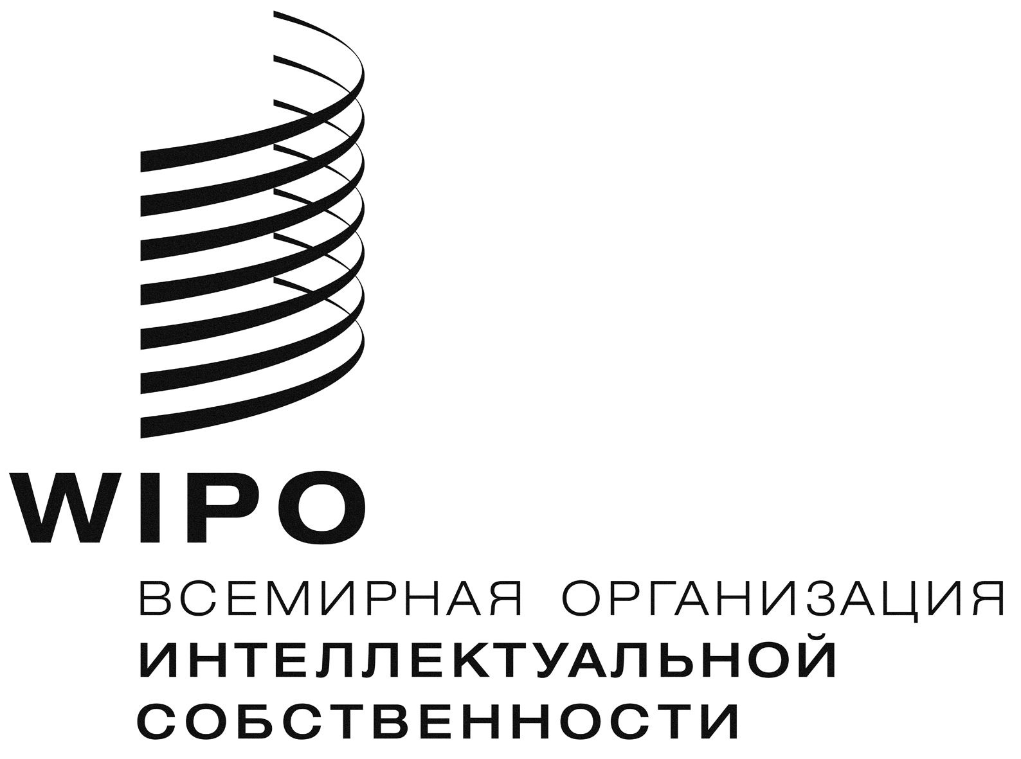 |  | R
WO/PBC/21/14
ОРИГИНАЛ: АНГЛИЙСКИЙ
ДАТА: 10 ИЮЛЯ 2013 Г.

Комитет по программе и бюджету

Двадцать первая сессия
Женева, 9-13 сентября 2013 г.

ОТЧЕТ О ХОДЕ ОСУЩЕСТВЛЕНИЯ ПРОЕКТА КАПИТАЛОВЛОЖЕНИЙ В ИНФОРМАЦИОННО-КОММУНИКАЦИОННЫЕ ТЕХНОЛОГИИ (ИКТ)

подготовлен Секретариатом

ПРЕДЫСТОРИЯ ВОПРОСА
1. На своей сорок девятой сессии (26 сентября – 5 октября 2011 г.) Ассамблеи государств-членов ВОИС одобрили предложение о капиталовложениях для финансирования некоторых видов деятельности в области информационно-коммуникационных технологий (ИКТ) (WO/PBC/18/13).
2. Эта деятельность включает:
- приобретение информационно-коммуникационных технологий (ИКТ) для нового конференц-зала (НКЗ);
- замена устаревшей АТС Nortel Meridian; и
- замена настольных компьютеров.

ПРИОБРЕТЕНИЕ ИКТ ДЛЯ НОВОГО КОНФЕРЕНЦ-ЗАЛА
3. Главное внимание в подготовительной работе в связи с приобретением ИКТ для НКЗ уделялось переговорам по вопросам выбора технологии, их приобретения и заключения контрактов. В связи с пересмотренным графиком строительных работ после достижения договоренности о прекращении отношений с предыдущим генеральным подрядчиком по взаимному согласию, этот процесс замедлился и уровень использования выделенных средств был невысоким. Основным реальным достижением на данный момент был выбор подходящего решения в отношении развертывания систем беспроводной связи высокой плотности (WiFi) в НКЗ и вокруг него, рассчитанных на обеспечение до 2000 одновременных соединений.

4. Как ожидается, эта деятельность будет продолжаться по мере осуществления остальной части проекта НКЗ.

ЗАМЕНА УСТАРЕВШЕЙ АТС Nortel Meridian
5. Развертывание новой системы было завершено к концу 2012 г., как и планировалось изначально, и все устаревшее оборудование было демонтировано в первом квартале 2013 г. Объем работ по проекту не претерпел никаких изменений, и качество проделанной работы проверялось в ходе обстоятельных приемочных испытаний. В результате создания этой системы были достигнуты все поставленные перед ней основные задачи:

- устранение операционных рисков, связанных с использованием устаревших технологий, и необходимости поддержки избыточных, параллельных систем;
- повышение доступности услуг за счет копирования систем и распределение ключевых элементов системы по разным местам в комплексе зданий ВОИС;
- внедрение новых функций, позволяющих повысить эффективность таких внутренних коммуникаций, как видео- и голосовая связь, и интегрировать телефонию в настольные компьютеры (что обычно называют системой объединенных коммуникаций (Unified Communications ));
- комплексное обучение персонала эффективному использованию новых технологий.

6. Кроме того, в будущем будут реализованы следующие дополнительные преимущества:

- распространение действия новой системы на внешние бюро ВОИС на основе разработки специального пакета программного обеспечения, который уже внедрен в Токийском и Сингапурском бюро, с тем чтобы экономичным образом улучшить голосовую и видеосвязь между бюро ВОИС;
- эффективное использование таких разнообразных средств связи, как система управления присутствием в сети (Presence Management), система обмена мгновенными сообщениями (Instant Messaging), и наличие доступа к таким телефонным службам, как голосовая почта и система ответов на пропущенные звонки с помощью компьютеров или смартфонов, для обеспечения того, чтобы сотрудники могли оставаться на связи даже в том случае, когда они покидают свои кабинеты;
- перевод некоторых новых телефонных функций на мобильные устройства.

ЗАМЕНА НАСТОЛЬНЫХ КОМПЬЮТЕРОВ
7. Техническая подготовительная работа была в основном завершена в 2012 г. Фактическая замена платформ настольных рабочих мест началась в начале 2013 г. в результате перехода на Windows 7 и Office 2010. В рамках этой деятельности будет также произведена замена устаревших настольных компьютеров. Работа проходит успешно и, как ожидается, будет завершена к концу 2013 г.

РЕЗЮМЕ
8. Намеченные мероприятия либо завершены, либо успешно продолжаются. Хотя расходы по каждому конкретному виду деятельности могут строго и не укладываться в намеченные бюджетные ассигнования, на данном этапе предполагается, что в целом расходы на эту деятельность не превысят общего объема бюджетных ассигнований. Отчет об использовании бюджетных ассигнований по каждому конкретному виду деятельности будет представлен в 2014 г., когда все мероприятия будут завершены.
9. Комитету по программе и бюджету предлагается рекомендовать Ассамблеям государств-членов ВОИС принять к сведению содержание настоящего документа.
[Конец документа]

